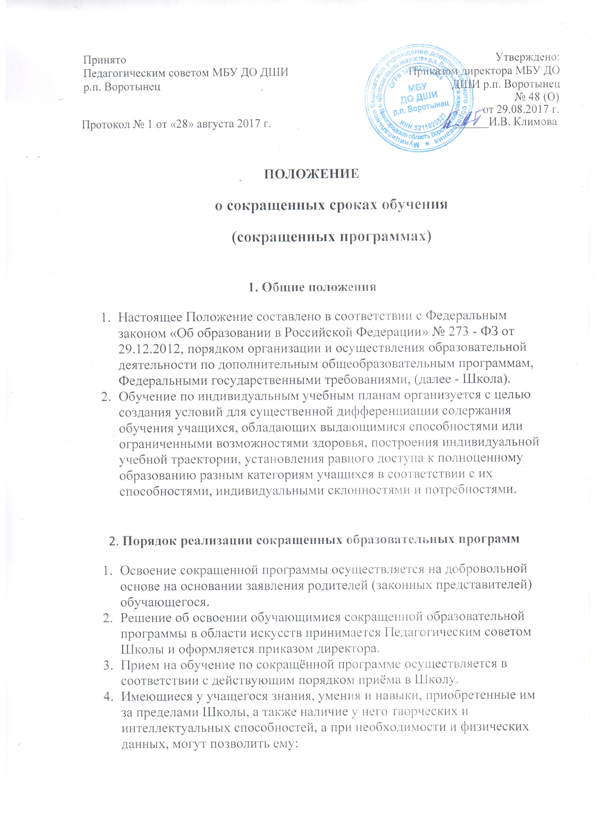
- приступить к освоению образовательной программы не с первого года ее реализации (поступление в Школу не в первый, а в другие классы, за исключением выпускного);
- перейти на сокращенную образовательную программу в области искусств в процессе обучения в Школе после достижения высоких результатов освоения пройденного учебного материала.
5.В случае, если обучающийся не может продолжать обучение по сокращённой программе по различным причинам, он имеет право перевестись на обучение по соответствующей образовательной программе с полным сроком обучения (при наличии вакантных мест).
6.Решение о возможности обучения учащегося по сокращенной программе принимается Педагогическим советом Школы и оформляется приказом директора Школы.

3. Условия реализации сокращенных программ
3.1. Сокращение сроков реализации образовательных программ
осуществляется за счет перезачёта дисциплин любого цикла в целом или
отдельных их частей, освоенных учащимся на предшествующем этапе
обучения.
Под перезачётом понимается перенос итоговых оценок или зачётов по учебным дисциплинам, освоенным учащимся при получении предыдущего образования, в документы об освоении программы получаемого образования в области искусств.
Перезачёт производится решением методического совета на основе документа (академическая справка) о предшествующем уровне образования. При необходимости возможна проверка ранее полученных знаний. Проверка может проводиться путем собеседования или в иной форме, определяемой Педагогическим советом Школы.
- Перезачёт оформляется приказом по Школе. В приказе указываются перечень и объемы перезачтенных предметов с оценкой (в соответствии с формой промежуточного или итогового контроля знаний, установленной учебным планом Школы по соответствующей образовательной программе с нормативным сроком обучения).
- График ликвидации академических задолженностей обучающимся, возникших при переходе к обучению по индивидуальному учебному плану, либо сокращенной программе обучения, утверждается приказом директора.
- При переводе обучающегося в другую образовательную организацию или отчислении его до завершения освоения образовательной программы, записи о перезачтённых дисциплинах вносятся в выдаваемую ему академическую справку.
- Процесс обучения в сокращенные сроки осуществляется на основе документов и учебных программ, действующих в Школе при реализации образовательных программ с полным сроком обучения.
Срок освоения сокращенных образовательных программ составляет не менее 3лет

